В Алтайском крае стартовала информационная кампания по продвижению госуслуг в электронной форме
12.07.2018

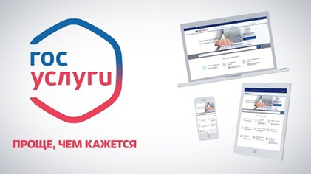
Управление связи и массовых коммуникаций Алтайского края информирует о начале проведения выездных рабочих семинаров-совещаний в муниципалитетах Алтайского края, целью которых является повышение востребованности электронной формы предоставления государственных и муниципальных услуг.
В рамках таких мероприятий жители региона могут зарегистрироваться на портале Госуслуг, а также получить консультацию о возможностях и преимуществах его использования. Первый выездной семинар-совещание в этом году прошел 5 июля для жителей города Алейска.
По информации Врио начальника управления связи и массовых коммуникаций Алтайского края Максима Герасимюка на сегодняшний день около 1,2 млн. жителей нашего региона от 14 лет и старше зарегистрированы на портале Госуслуг и являются его активными пользователями.
«Для населения выездные встречи – один из наиболее удобных способов познакомиться с порталом Госуслуг, узнать о его преимуществах, а также зарегистрироваться и получить учетную запись для Личного кабинета этого информационного ресурса. Необходимо подчеркнуть, что с помощью учетной записи портала Госуслуг можно не только дистанционно решать множество повседневных задач, например, записываться на прием к врачу, оплачивать штрафы, налоги и судебные задолженности, но и пользоваться востребованными федеральными интернет-сервисами: ФНС России, ПФР России, Росреестра и др.», – рассказал Максим Герасимюк.
В рамках данного мероприятия также проводятся семинары-совещания с представителями администраций муниципальных образований, филиалов КАУ «Многофункциональный центр Алтайского края» и главами сельсоветов. В управлении связи и массовых коммуникаций Алтайского края отмечают, что проведение таких совещаний позволяет выявить проблемные вопросы, препятствующие получению услуг в электронной форме, а также определить приоритетные направления деятельности органов местного самоуправления по их решению.
В ближайшие месяцы планируется совершить около 30 выездов. Следующая встреча состоится 12 июля с жителями села Зональное и города Бийска, сообщили в ведомстве.
Для справки
Работа по продвижению электронной формы предоставления государственных и муниципальных услуг в электронной форме проводится во исполнение Указа Президента Российской Федерации от 07.05.2012 № 601 «Об основных направлениях совершенствования системы государственного управления», согласно которому показатель «Доля граждан, использующих механизм получения государственных и муниципальных услуг в электронной форме» по итогам 2018 года должен составить – не менее 70%.
Согласно данным Росстата по итогам 2017 года доля жителей Алтайского края, воспользовавшихся информационно-телекоммуникационными технологиями при получении государственных и муниципальных услуг, составила 68,3%. По сравнению с 2016 годом этот показатель вырос на 37% (7 место среди субъектов Российской Федерации по темпам роста). В рейтинговой таблице регионов России Алтайский край занимает 19 позицию и 3 - по Сибирскому федеральному округу.
Подтверждение личности пользователей ЕСИА (необходима для регистрации на портале Госуслуг) осуществляется Центрами обслуживания. На сегодняшний день в Алтайском крае открыто более 600 таких центров. Их перечень, информация о местонахождении и графике работы размещена на портале: https://www.gosuslugi.ru/help/address.

